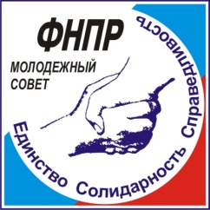
Программа
Всероссийского молодежного профсоюзного форума «Стратегический резерв 2016»
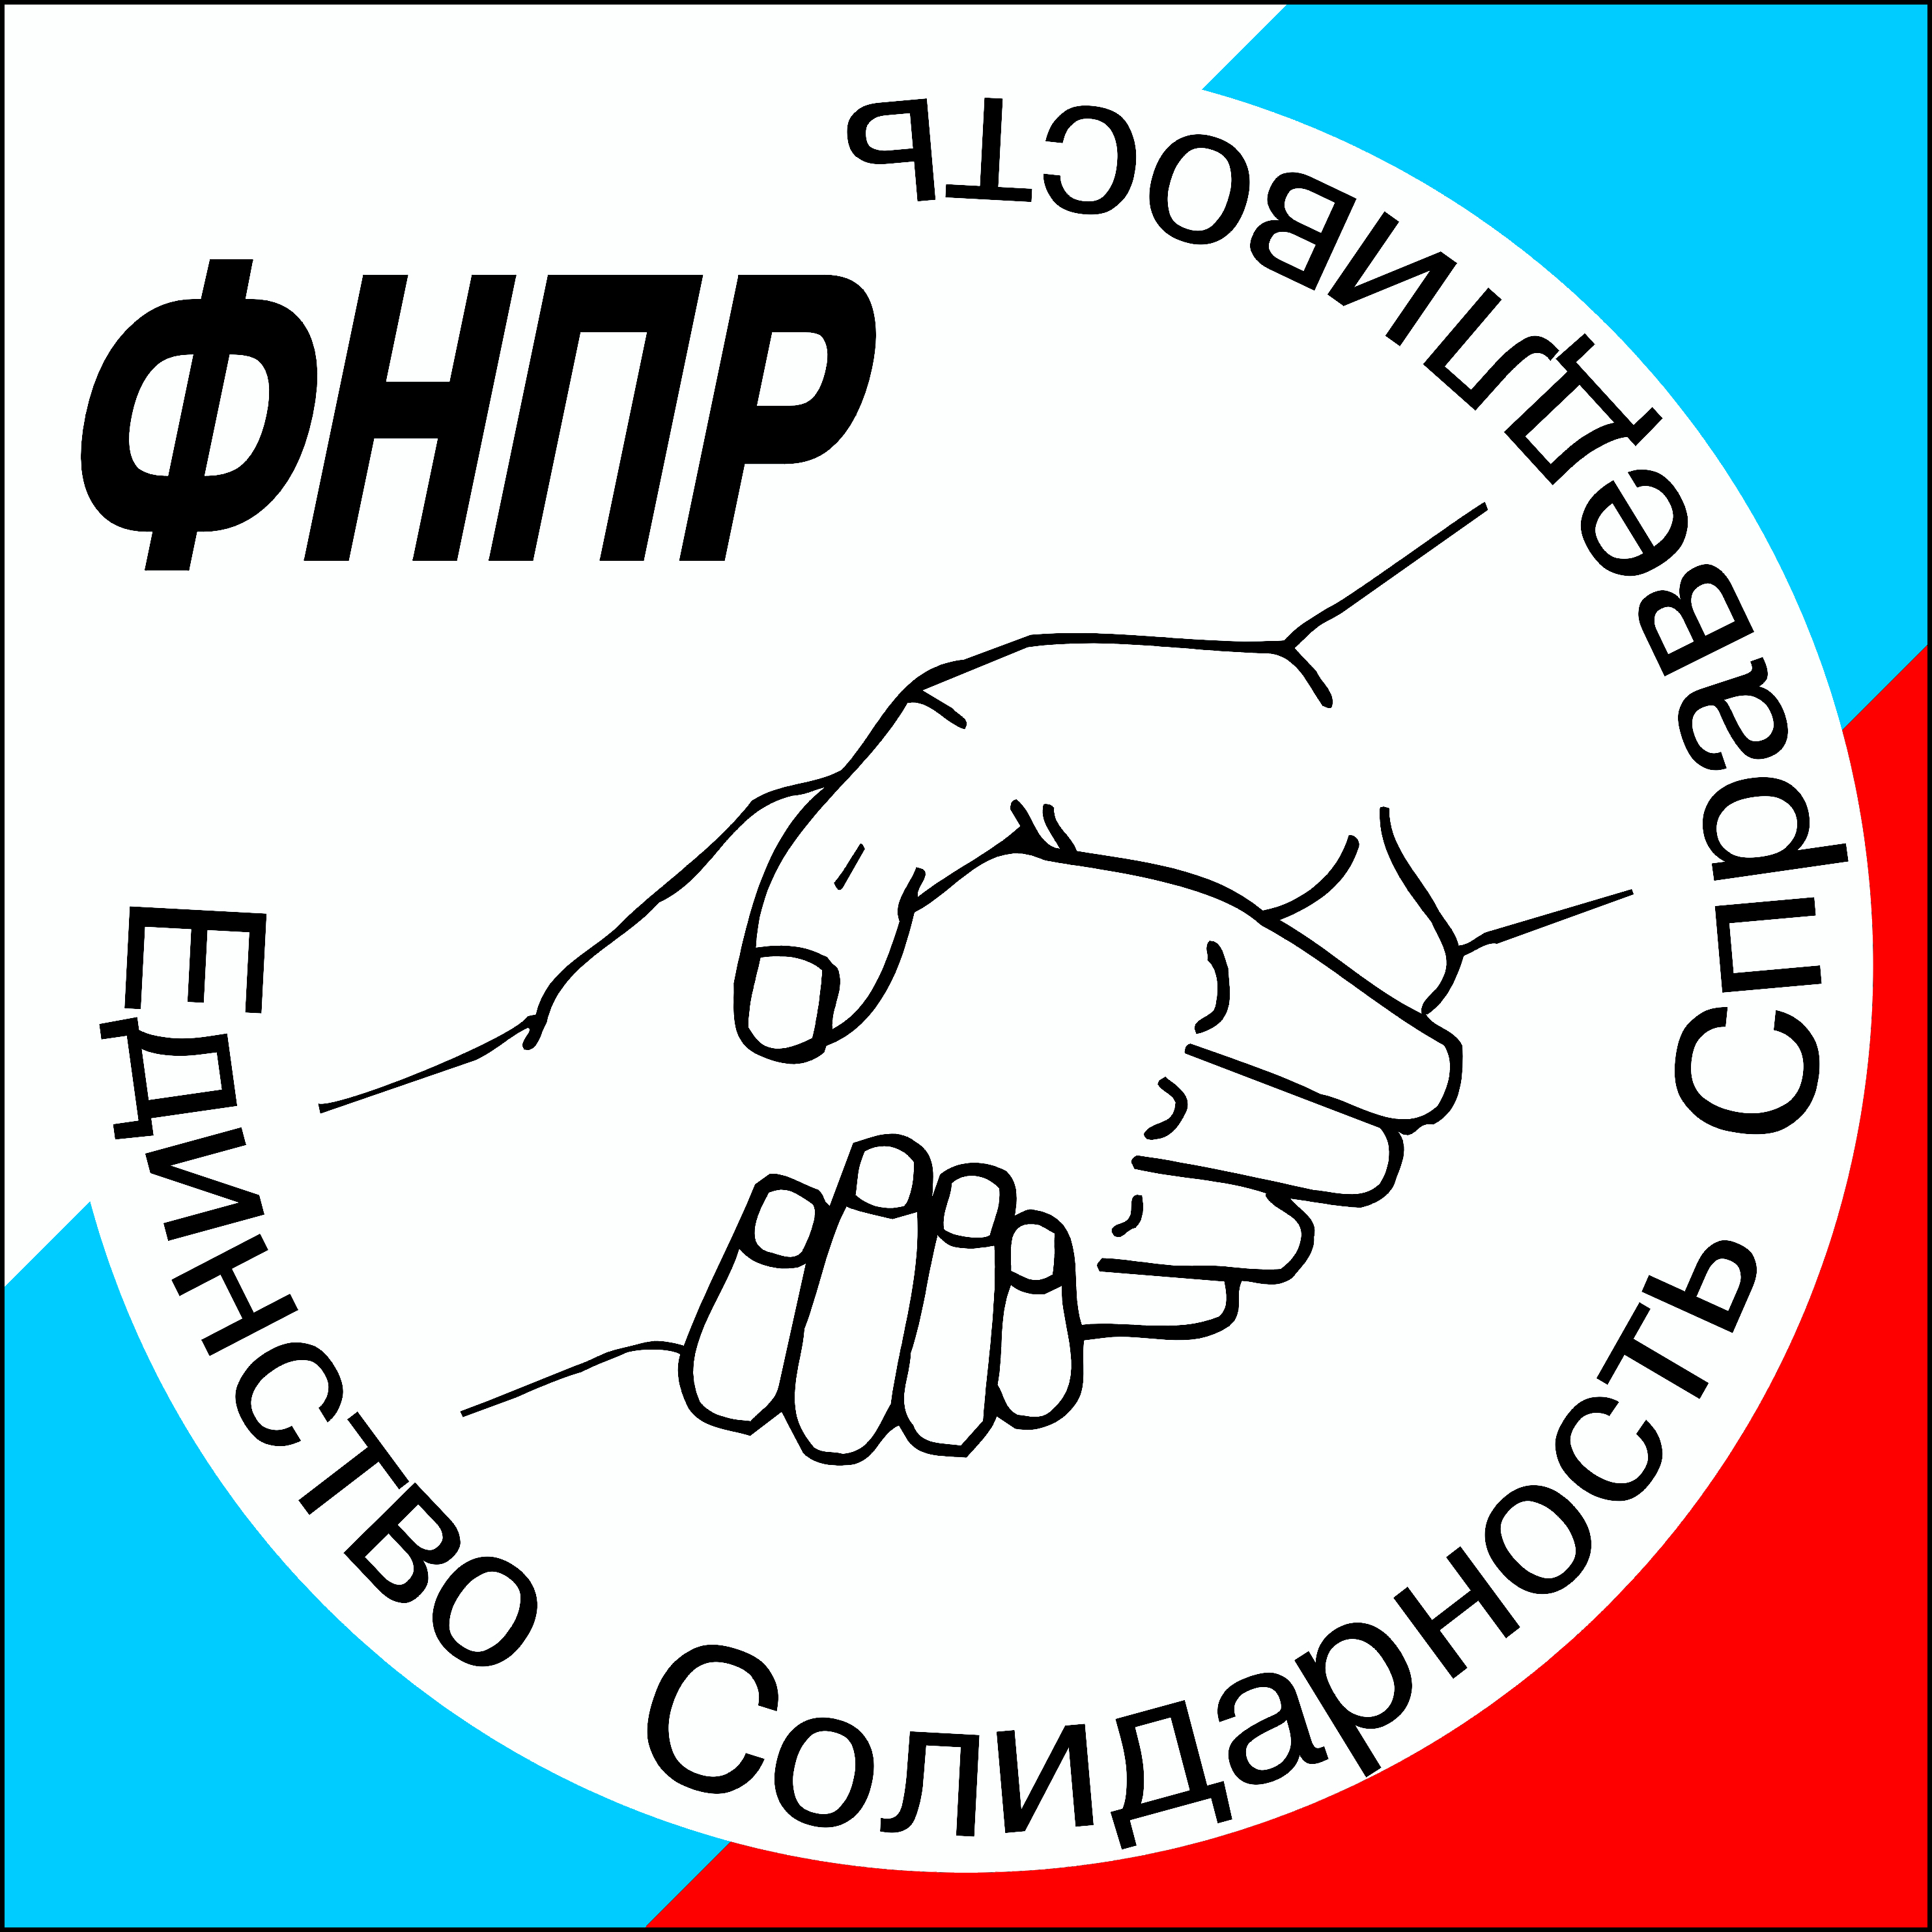
Дата проведения: 14 - 18 декабря 2016 года
Место проведения: Ставропольский край, г. Пятигорск

 | 10 -11 декабря 2016 года
 | Тренинг для волонтеров и организаторов Форума. Тренер - М.Г. Некрасов (Пятигорский государственный университет)
 | 13 декабря 2016 года
15:00-00:00 | Заезд и регистрация участников
18:00-19:00 | Ужин в санатории по месту проживания
20:00-22:00 | Командообразование. Тренер - М.Г. Некрасов (основной зал санатория «Родник») группы №№ 6-11
23:00-00:00 | Заседание организационного комитета Форума.
 | 14 декабря 2016 года
00:00-12:00 | Заезд и регистрация участников
08:00-09:00 | Завтрак в санатории по месту проживания группы № 1-5 | Проживающие в санатории «Родник» группы №№ 14-15 | Завтрак в санатории по месту проживания группы №№ 12-13, 16
09:00-09:45 | Заезд и регистрация участников | Проживающие в санатории «Родник» группы №№ 6-11 | Заезд и регистрация участников
09:45-11.00 | Заезд и регистрация участников | Сбор и отметка о посещении участников в аудиторных классах группы №№ 6-11 | Заезд и регистрация участников
11:00-12:00 | Лекция для групп №№ 6-11 Тема: «Информационная политика ФНПР », лектор- Секретарь ФНПР, главный редактор центральной профсоюзной газеты «Солидарность» А.В. Шершуков (основной зал санатория «Родник»)
12:00-13:00 | Обед в санатории по месту проживания группы №№ 1-5 | Обед в санатории по месту проживания группы №№ 14, 15 | Обед в санатории по месту проживания группы №№ 12, 13, 16
14:00-14:45 | Отъезд в санаторий им. 30-летия Победы.  Сбор и отметка о посещении участников в аудиторных классах группы №№ 1-5 | Обед в санатории по месту проживания группы №№ 6-11  Сбор и отметка о посещении участников в аудиторных классах | Сбор и отметка о посещении участников в аудиторных классах группы №№ 12 - 16
15:00-16:00 | Лекция. Тема: «Основы эффективной коммуникации», лектор – Григорьва А.В. кандидат педагогических наук, доцент, руководитель подготовительного факультета ФГБОУ ВО "Пятигорский государственный университет"  группы №№ 1-5  (зал санатория санатория им. 30-летия Победы) | Лекция. Тема: «Лидер и его команда в эпоху перемен», лектор – Салогуб А.М. доктор социалогических наук, профессор, заместитель директора Бизнес-школы ФГБОУ ВО "Пятигорский государственный университет"  группы №№ 6-11  (основной зал санатория «Родник») | Лекция. Тема: «Психологические основы управления организацией», лектор – Бродский А.Л. кандидат экономических наук, заведующий прикладных решений, интеллектуальных систем и информационно-управленческих технологий ФГБОУ ВО "Пятигорский государственный университет",  группы №№ 12-16  (основной зал санатория им. М.Ю. Лермонтова)
16:15-17:45 | Работа групп.  Тема: « Социальное партнерство. Раздел о социальных гарантиях молодежи в коллективном договоре как мотивация профсоюзного членства для молодого специалиста » + обсуждение проекта Положения о МС ФНПР  группа №№ 1 (проживающие в санатории им. З0- летия Победы и Тельмана ) (Основной зал санатория им. 30-летия Победы),  Группы №№ 2-3 (основной зал санатория «Эльбрус»)  Группы №№ 4-5 (основной зал санатория «Дубрава»  модераторы 5 чел. | Работа групп. Тема: «Современный молодежный лидер профсоюза. Технологии ведения переговоров» + обсуждение проекта Стратегии Молодежной политики ФНПР  группы №№ 6-11  ( аудиторные классы санатория «Родник»), модераторы 6 чел. | Работа групп. Тема: «Информационно-просветительская и сетевая работа в профсоюзах » + обсуждение проекта резолюции  группы №№ 12-16  ( аудиторные классы санатория им. М.Ю. Лермонтова),  модераторы 5 чел.
18:15-19:00 | Ужин в санатории по месту проживания группы №№ 1-5 | Ужин в санатории по месту проживания группы №№ 14-15 | Ужин в санатории по месту проживания группы №№ 12, 13, 16
19:00-20:00 | Свободное время | Ужин в санатории по месту проживания группы №№ 6-11 | Свободное время
20:00-22:00 | Заместитель Председателя ФНПР Г.Б. Келехсаева,  представитель ООО «Курортное управление» (холдинг) г. Кисловодск»  Презентация федерального округа – (основной зал санатория им. 30-летия Победы) | Заместитель Председателя ФНПР Г.Б. Келехсаева,  представитель ООО «Курортное управление» (холдинг) г. Кисловодск»  Презентация федерального округа - (основной зал санатория «Родник») | Заместитель Председателя ФНПР Г.Б. Келехсаева,  представитель ООО «Курортное управление» (холдинг) г. Кисловодск»  Презентация федерального округа - (основной зал санатория им. Лермонтова)
23:00-00:00 | Заседание организационного комитета
 | 15 декабря 2016 года
08:00-09:00 | Завтрак в санатории по месту проживания группы №№ 1-5 | 07:15-08:00  Завтрак в санатории по месту проживания групп №№ 6-11, №№ 14-15 | Завтрак в санатории по месту проживания группы №№ 12, 13, 16
09:00-10:00 | Отъезд участников в Северо-Кавказскую государственную филармонию им. В.И. Сафронова (г. Ессентуки)
11:00-13:00 | Официальное открытие (зал Северо-Кавказской государственной филармонии им. В.И. Сафронова), г.Ессентуки  Приветственное слово Председателя ФНПР М.В. Шмакова  Приглашенные: Полномочный представитель Президента Российской Федерации в Северо-Кавказском федеральном округе О.Е. Белавенцев, Губернатор Ставропольского края В.В. Владимиров, Председатель Всероссийского профсоюза работников оборонной промышленности А.И. Чекменев, временно исполняющий обязанности Руководителя Федерального агентства по делам молодежи А.Г. Паламарчук, Депутат Государственной Думы А.В.Туров, Ректор Пятигорского Государственного Университета Горбунов А.П., Министр образования и молодежной политики Ставропольского края Е.Н.Козюра, Член Общественной палаты Российской Федерации Сычев П.А.  Панельная дискуссия. Тема: «Приоритетные направления защиты социально-трудовых прав молодежи».
13:00-13:15 | Флешмоб. Развертывание флага.
13:00-16:00 | Обед в станице Есентукская, зал приемов.
16:00-18:00 | Тренинг. Тема: «Технологии переговоров: от конфликта к зависимости », тренер - Некрасов М.Г.  группы №№ 1-16
18:00-19:00 | Отъезд участников в станицу Есентукская, зал приемов.
19:00-20:00 | Открытие товарищеского ужина
20:00-00:30 | Товарищеский ужин
00:30 | Отъезд участников в санатории
 | 16 декабря 2016 года
08:00-09:00 | Завтрак в санатории по месту проживания группы № 1-5 | Проживающие в санатории «Родник» группы №№ 14-15 | Завтрак в санатории по месту проживания группы №№ 12-13, 16
09:00-09:45 | Сбор и отметка о посещении участников в аудиторных классах | Проживающие в санатории «Родник» группы №№ 6-11 | Сбор и отметка о посещении участников в аудиторных классах
10:00-11:00 | Панельная дискуссия.  Тема: «Грантовая поддержка НКО»  П.А. Сычев, Член Общественной палаты Российской Федерации  группы №№ 1-5  (основной зал санатория им. 30-летия Победы) | Панельная дискуссия.  Тема: «Развитие молодежной политики ФНПР»  Председатель Всероссийского профсоюза работников оборонной промышленности  А.И. Чекменев  группы №№ 6-11  (основной зал санатория «Родник») | Панельная дискуссия.  Тема: «Развитие молодежной политики ФНПР»  группы №№ 12-16  Заместитель Председателя ФНПР Г.Б. Келехсаева  (основной зал санатория им. М.Ю. Лермонтова)
11:00-12:00 | Лекция. Тема: «Информационная политика профсоюзов», лектор – Секретарь ФНПР, главный редактор центральной профсоюзной газеты «Солидарность»  А.В. Шершуков  группы №№ 1-5  (зал санатория им. 30-летия Победы) | Лекция. Тема: «Развитие профсоюзного движения», лектор – заместитель председателя Свердловского областного союза организаций профсоюзов «Федерация профсоюзов Свердловской области»  А.М Киселев  группы №№ 6-11  (зал санатория «Родник») | Лекция. Тема: «Развитие и модернизация профсоюзного движения», лектор – председатель Всероссийского профсоюза работников оборонной промышленности А.И. Чекменев  группы №№ 12-16  (зал санатория им. М.Ю. Лермонтова)
12:15-12:45 | Обед в санатории по месту проживания группы №№ 1-5 | Обед в санатории по месту проживания группы №№ 14, 15 | Обед в санатории по месту проживания группы №№ 12, 13, 16
13:00-14:30 | Лекция. Тема: «Социально-экономические и трудовые права и интересы трудящейся и студенческой молодежи », лектор – Баева С.С. доцент кафедры государственно-правовых дисциплин Северо-Кавказского филиала Федерального государственного бюджетного образовательного учреждения высшего образования «Российский государственный университет правосудия»  группы №№ 1-5  (зал санатория им. 30-летия Победы) | Лекция. Тема: «Мотивация профсоюзного членства в молодёжной среде», лектор – Гайдт А.Ю. заведующий отделом организационной работы РОО «Профсоюз работников здравоохранения города Москвы», кандидат политических наук  группы №№ 6-11  (зал санатория «Родник») | Лекция. Тема: «Психология ведения переговоров», лектор – Шальнова А.А. психолог-консультант Учебно-исследовательского центра Московской Федерации профсоюзов  группы №№ 12-16  (зал санатория им. М.Ю. Лермонтова)
14:30-15:30 |  | Обед в санатории по месту проживания группы №№ 6 -11
14:45-16:45 | Работа групп. Тема: «Информационно-просветительская и сетевая работа в профсоюзах» + обсуждение проекта резолюции Форума  группа №№ 1 (проживающие в санатории им. З0- летия Победы и Тельмана ) (Основной зал санатория им. 30-летия Победы),  Группы №№ 2-3 (основной зал санатория «Эльбрус»)  Группы №№ 4-5 (основной зал санатория «Дубрава», модераторы 5 чел. |  | Работа групп. Тема: «Современный молодежный лидер профсоюза. Технологии ведения переговоров»+ обсуждение проекта Стратегии Молодежной политики ФНПР  группы №№ 12-16  ( аудиторные классы санатория им. М.Ю. Лермонтова), модераторы 5 чел.
15:30-17:00 |  | Работа групп. Тема: «Социальное партнерство. Раздел о социальных гарантиях молодежи в коллективном договоре как мотивация профсоюзного членства для молодого специалиста»+ обсуждение проекта Положения о МС ФНПР  группы №№ 6-11  ( аудиторные классы санатория «Родник»), модераторы 6 чел.
16:30-17:00 | Перерыв |  | Перерыв
17:00-19:00 | Работа групп. Тема: «Современный молодежный лидер профсоюза. Технологии ведения переговоров» + обсуждение проекта Стратегии Молодежной политики ФНПР  группа №№ 1 (проживающие в санатории им. З0- летия Победы и Тельмана ) (Основной зал санатория им. 30-летия Победы),  Группы №№ 2-3 (основной зал санатория «Эльбрус»)  Группы №№ 4-5 (основной зал санатория «Дубрава»), модераторы 5 чел. | Работа групп. Тема: «Информационно-просветительская и сетевая работа в профсоюзах» + обсуждение проекта резолюции Форума  группы №№ 6-11  ( аудиторные классы санатория «Родник»), модераторы 6 чел. | Работа групп. Тема: «Социальное партнерство. Раздел о социальных гарантиях молодежи в коллективном договоре как мотивация профсоюзного членства для молодого специалиста»+ обсуждение проекта Положения о МС ФНПР  группы №№ 12-16  ( аудиторные классы санатория им. М.Ю. Лермонтова), модераторы 5 чел.
18:00-19:00 | Ужин в санатории по месту проживания группы №№ 1-5 | Ужин в санатории по месту проживания группы №№ 14-15 | Ужин в санатории по месту проживания группы №№ 12, 13, 16
19:00-20:00 | Свободное время | Ужин в санатории по месту проживания группы №№ 6-11 | Свободное время
20:00-22:00 | Презентация федерального округа - (основной зал санатория им. 30-летия Победы). | Презентация федерального округа - (основной зал санатория «Родник»). | Презентация федерального округа - (основной зал санатория им. Лермонтова).
 | 17 декабря 2016 года
08:00-09:00 | Завтрак в санатории по месту проживания группы № 1-5 | Проживающие в санатории «Родник» группы №№ 14-15 | Завтрак в санатории по месту проживания группы №№ 12-13, 16
09:00-09:45 | Сбор и отметка о посещении участников в аудиторных классах | Проживающие в санатории «Родник» группы №№ 6-11 | Сбор и отметка о посещении участников в аудиторных классах
10:00-12:00 | Панельная дискуссия. Тема: «Обсуждение Проектов Положения о МС ФНПР, Стратегии Молодежной политики ФНПР и резолюции Форума».  Закрытие Форума. Участники: Г.Б.Келехсаева , модераторы  (основной зал санатория им. 30-летия Победы). | Панельная дискуссия. Тема: «Обсуждение Проектов Положения о МС ФНПР, Стратегии Молодежной политики ФНПР и резолюции Форума».  Закрытие Форума. Участники: А. В. Шершуков, модераторы  (основной зал санатория «Родник»). | Панельная дискуссия. Тема: «Обсуждение Проектов Положения о МС ФНПР, Стратегии Молодежной политики ФНПР и резолюции Форума».  Закрытие Форума. Участники: К.С. Костин, модераторы  (основной зал санатория им. Лермонтова).
12:15-12:45 | Обед в санатории по месту проживания группы №№ 1-5 | Обед в санатории по месту проживания группы №№ 14, 15 | Обед в санатории по месту проживания группы №№ 12, 13, 16
14:30-15:30 |  | Обед в санатории по месту проживания группы №№ 6 -11
13:00-00:00 | Отъезд участников образовательной программы Форума
18:00-19:00 | Ужин в санатории по месту проживания группы №№ 1-5 | Ужин в санатории по месту проживания группы №№ 14-15 | Ужин в санатории по месту проживания группы №№ 12, 13, 16
19:00-20:00 | Свободное время | Ужин в санатории по месту проживания группы №№ 6-11 | Свободное время
 | 18 декабря 2016 года
00:00-12:00 | Отъезд участников образовательной программы Форума
08:00-09:00 | Завтрак для участников образовательной программы Форума
06:00-09:00 | Отъезд участников «Восхождения на Эльбрус» из санатория «Родник» на Поляну Азау
09:00-10:00 | Инструктаж
10:00-12:00 | Подъем на гору Эльбрус
12:00-13:00 | Развертывание флага ФНПР
13:00-14:00 | Спуск с горы Эльбрус
14:00-15:00 | Обед
15:00-18:00 | Отъезд в санаторий «Родник»
18:00-19:00 | Ужин
20:00-22:00 | Заседание организационного комитета
 | 19 декабря 2016 года
00:00-12:00 | Отъезд участников «Восхождения на Эльбрус»
08:00-09:00 | Завтрак в гостинице по месту проживания
10:00-12:00 | Заседание организационного комитета
 | По отдельному плану:
 | 16 декабря 2016 года, пятница
10:00-11:00 | Заседание Молодежного совета ФНПР
11:00-12:00 | Круглый стол на тему: «Сотрудничество профцентров разных стран в сфере молодёжной политики»

